湖北省高校科研管理服务云平台
项目认领-科研人员帮助文档

湖北省教育厅科技处
2021年11月
（材料类型：使用参考文档）

目 录
一、 系统基础概述 2
1.1系统登录 2
1.2完善个人信息 2
1.3密码修改 3
二、 项目认领操作指南 4
2.1待认领项目查看 4
2.2认领申请 5
2.3编辑申请/撤销认领 6
2.4认领审批进度追踪 7
三、 服务与支持 8

系统基础概述

1.1系统登录
高校科研人员登录网址：http://ust.e21.cn/(已上线高校通用版的用户可登录http://cst.e21.cn/)，即可访问湖北省高校科研管理服务云平台。进入登录页后，输入账号密码登录。
温馨提示：已初始化账号的高校科研人员账号密码默认为职工号，因各学校管理不同，如无法登录，可咨询学校科研处获取，登陆后注意及时修改密码。
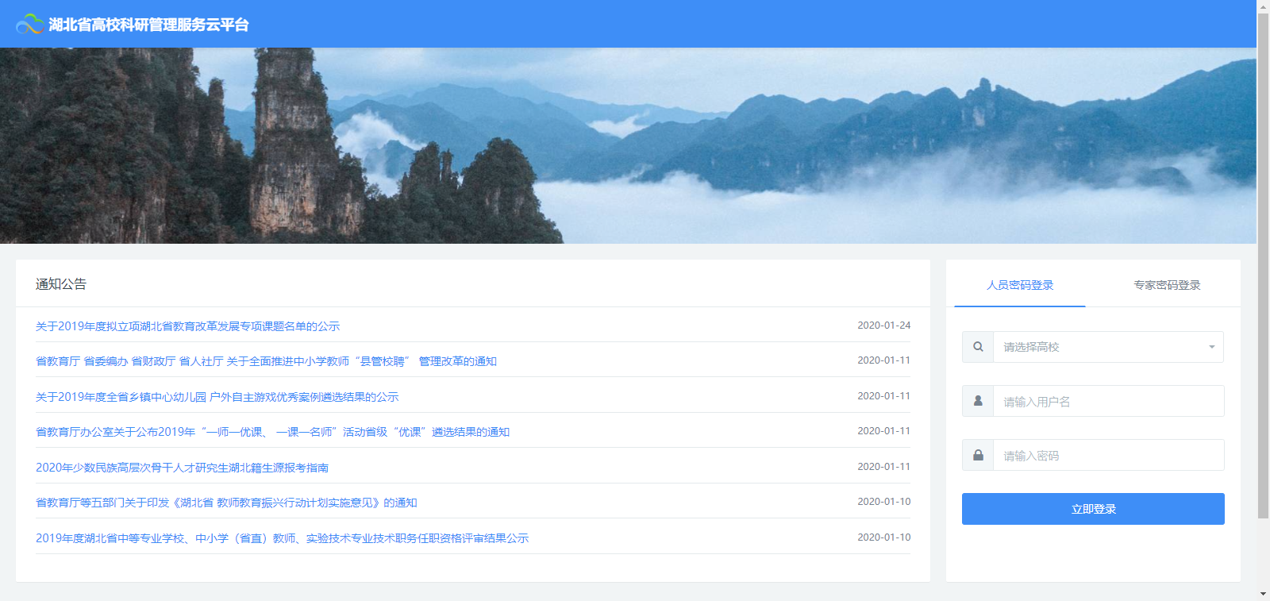
<登录页面图片>

1.2完善个人信息
登录系统后，系统会提示您完善个人信息，请按照系统提示完善个人信息（注意红色星号信息为必填）。填写完毕后请注意点击保存进入系统。
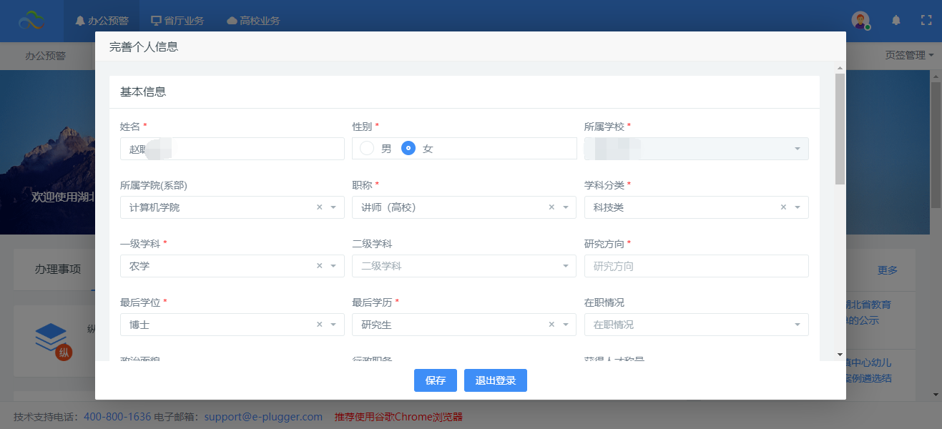
<完善个人信息界面>

1.3密码修改
登录系统后请您点击页面右上角头像图标及时修改个人密码。也可以点击显示设置，设置您喜欢的系统风格。
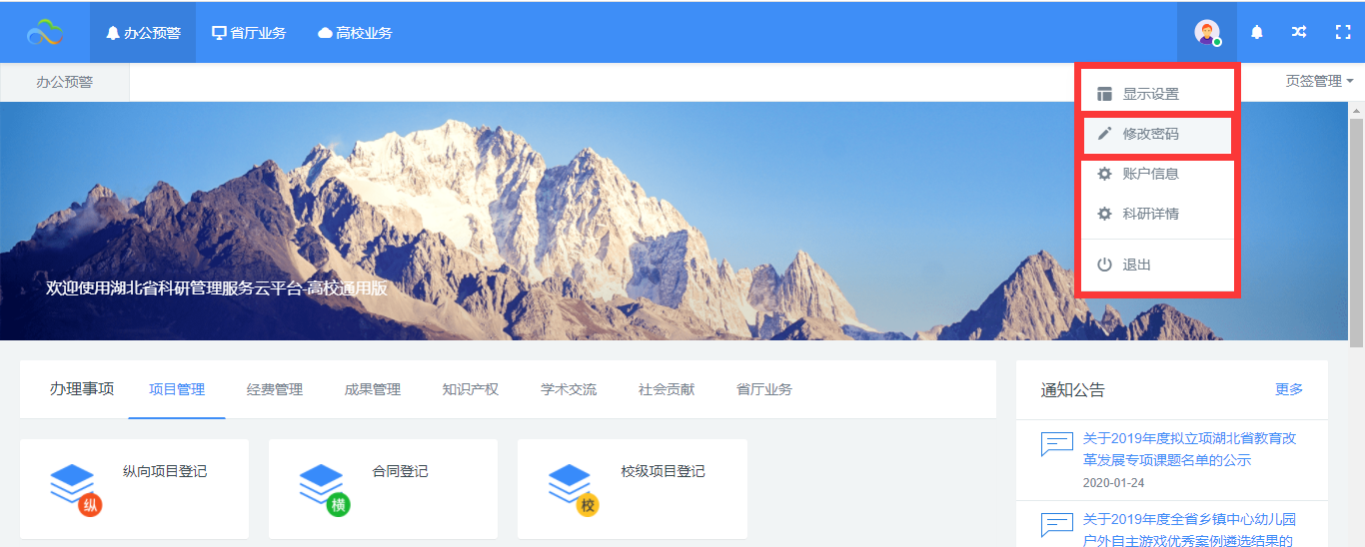
<修改密码>
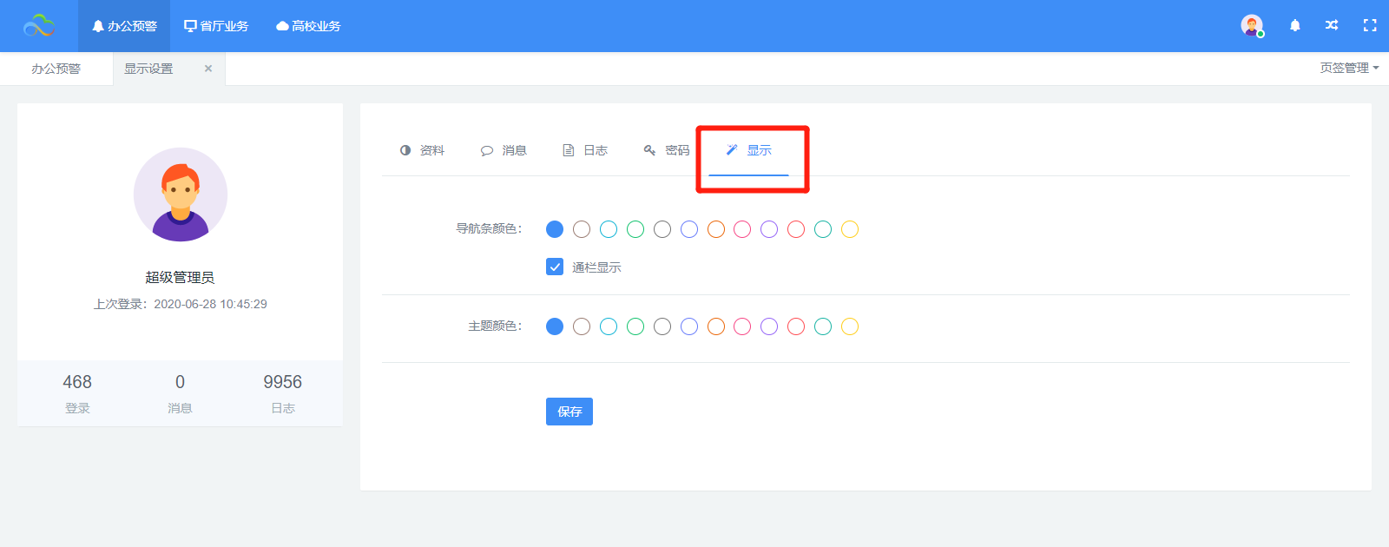
<设置界面风格>

项目认领操作指南
项目认领范围：科研管理服务云平台已默认推送了2013年度至2019年度所有的湖北省教育厅立项项目信息（不含团队类）到对应的学校及个人账号。（注意：2020年度以后立项项目由于已在系统存在，故无需进行认领。）
系统角色及审核流程：个人核对认领项目信息，确认当前项目状态（在研/结项）-->学校审核，学校审核完毕后即完成校内审核工作。

2.1待认领项目查看
科研人员登录系统，选择页面上方导航栏中的【省厅业务】，点击【项目认领】按钮，即可进入项目认领查看页面。
注：系统按照学校+姓名匹配方式，将待认领数据推送给个人。
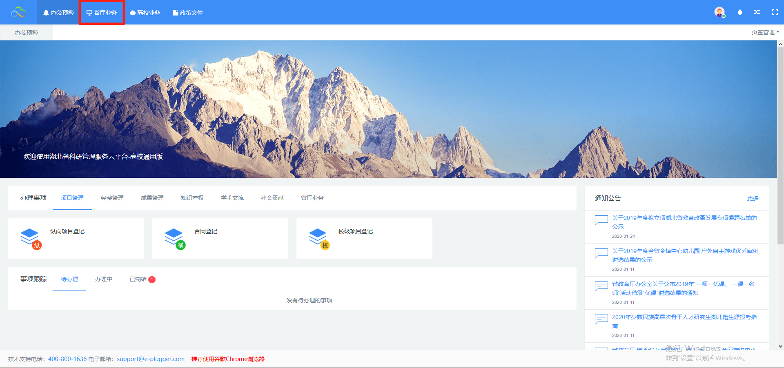
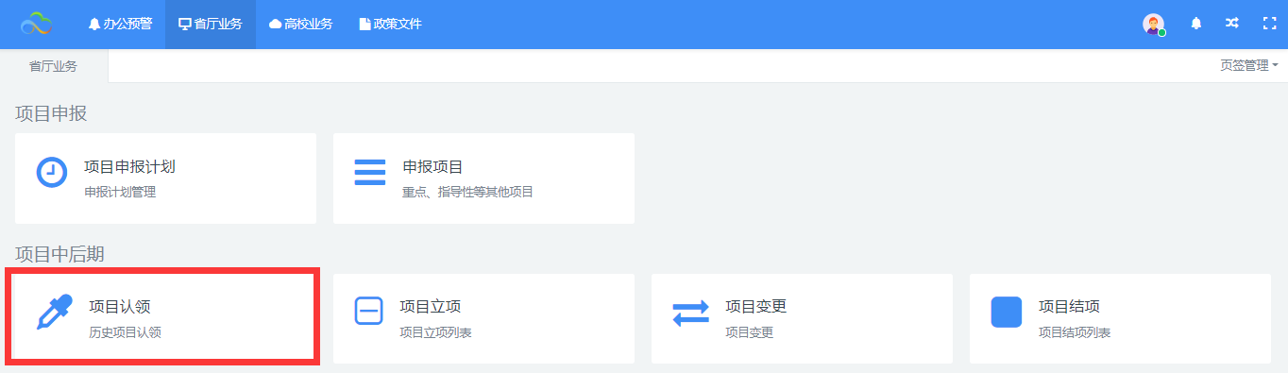
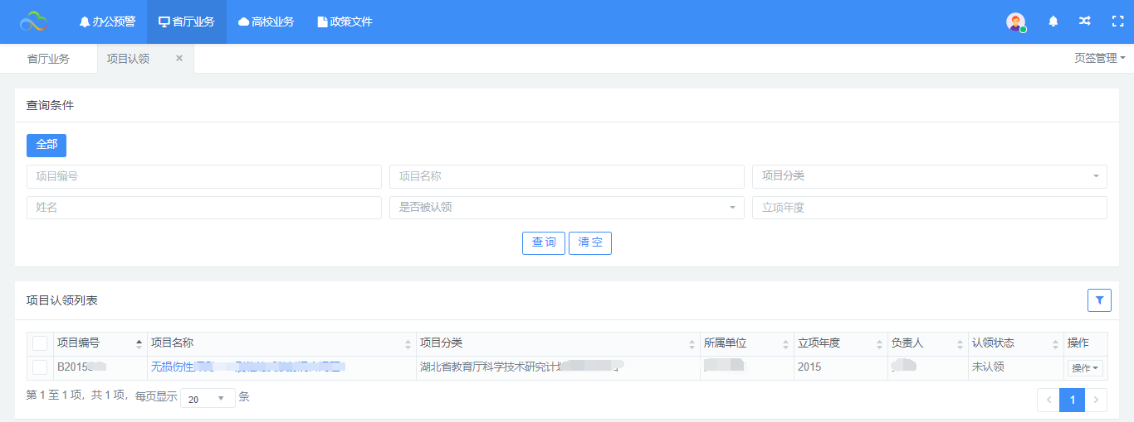
<待认领项目查看>

2.2认领申请
进入项目认领列表后，您可以对当前列表的项目进行申请认领操作。点击属于您的项目后方的操作按钮，选择“项目认领”，即可进入项目核对及申请认领信息填写页面。
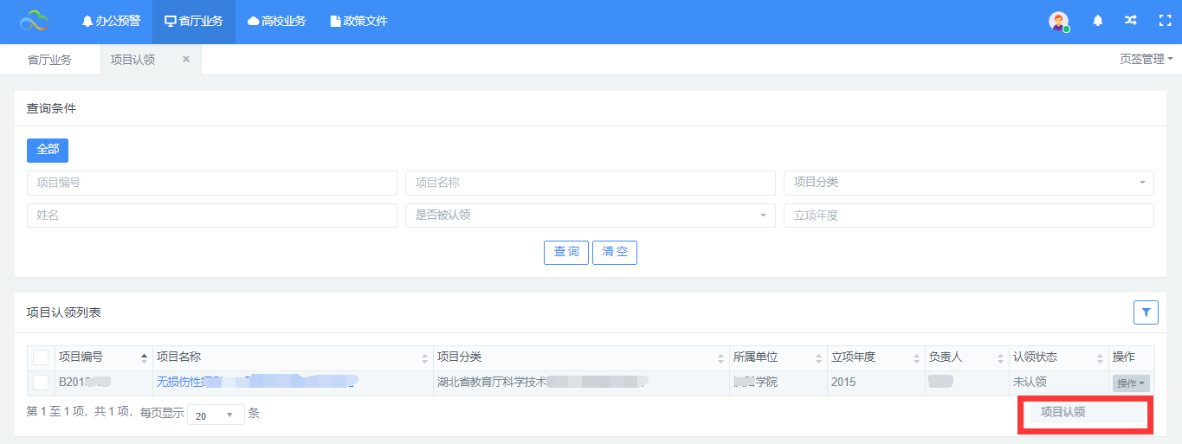
<项目认领申请页面>
温馨提示，请认真阅读如下信息：
- 灰色字段为老系统迁移字段，您无需进行修改或完善；
- 认领页面附件1为空的时，为避免影响后续结项，请您上传项目申请时的申请书及专家意见表（如无专家意见表，可只上传申请书）到此栏；
- 项目状态选择完成时，需要提交项目以往结项材料。
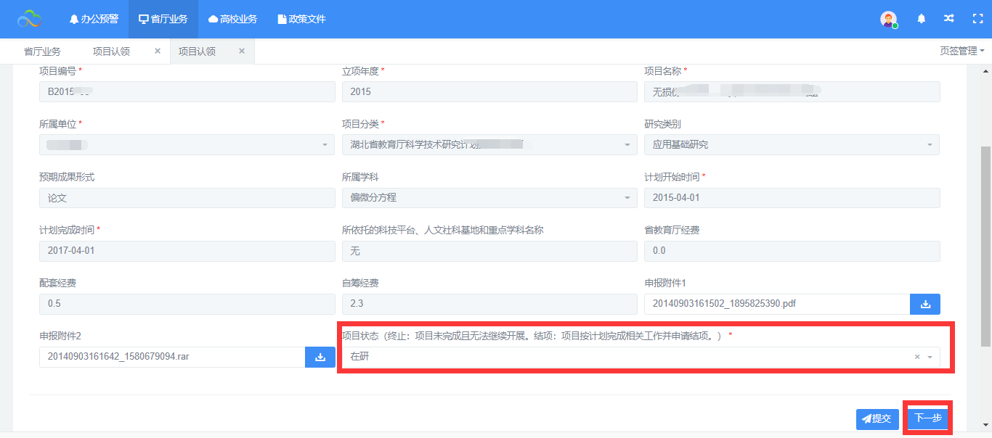
- 当前仅对项目人员归属及项目状态进行完善，如需变更，项目基本信息、成员信息、预算等变更请在认领审核通过后，走正式线上变更手续变更（历史执行中已经变更的数据，可将变更资料发送至省厅报备，审批后由平台进行变更。）
- 认领后点击提交按钮，完成认领提交。

2.3编辑申请/撤销认领
暂存的认领，系统即为您创建一条立项数据，您可以点击【省厅业务】-【项目立项】，继续编辑认领信息或撤销认领。（注意，此时点击的是项目立项）
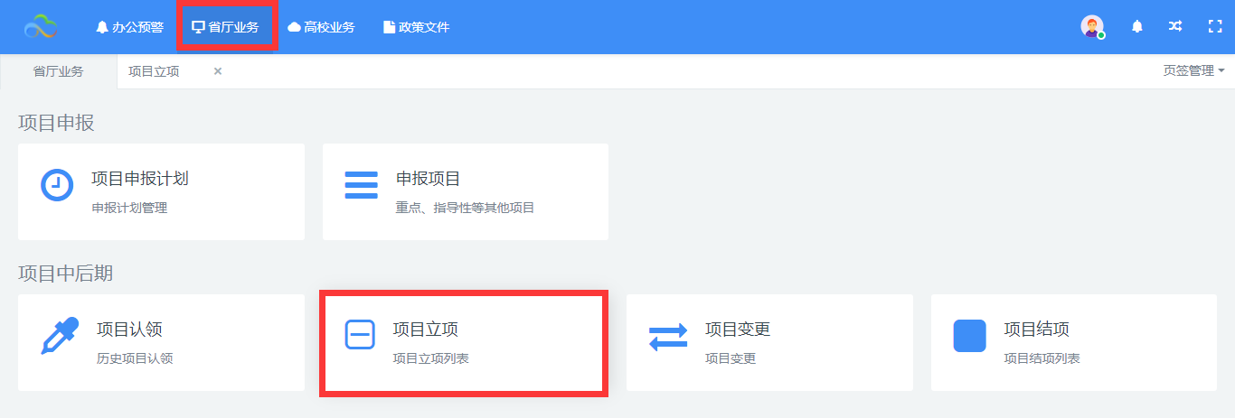
<编辑认领>
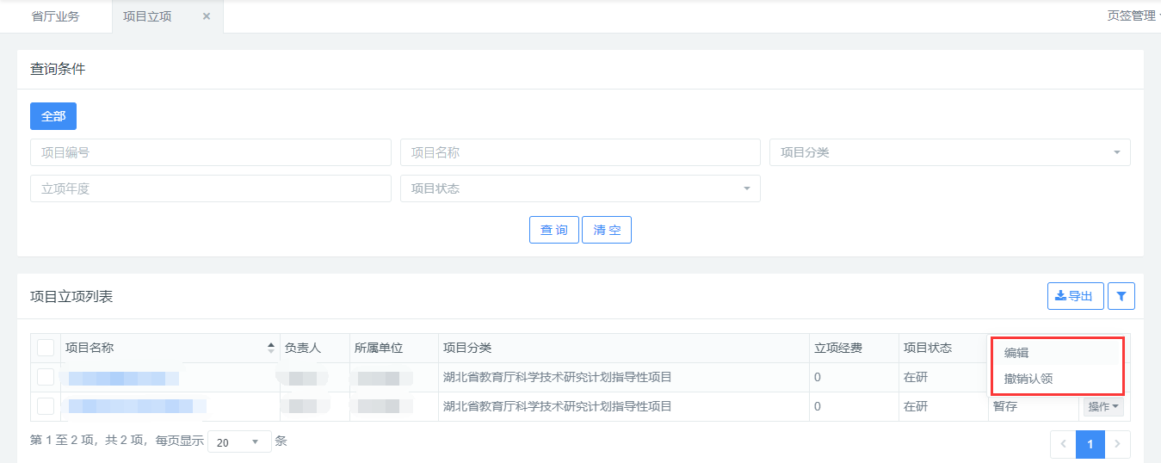
<撤销认领>

2.4认领审批进度追踪
对于已申请提交的项目认领，您可在系统首页【办公预警】下的【事项追踪】中，实时查看当前审批流程进度。
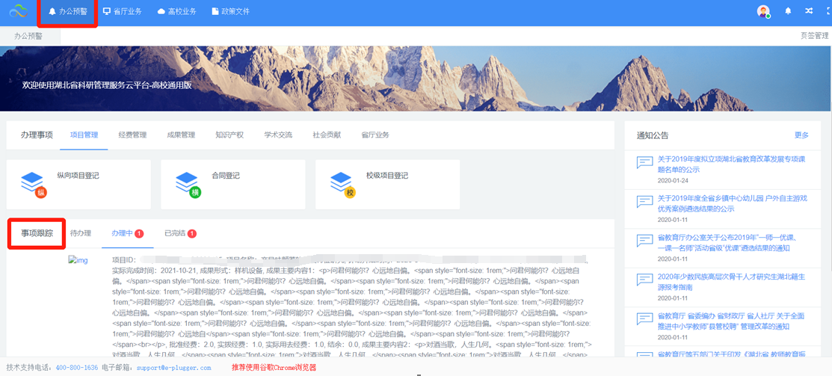
<认领审核进度追踪>
对于学校或省厅已审核通过的认领，您可以选择页面上方导航栏中的【省厅业务】，点击【项目立项】按钮，即可查看到此项目。对于“在研”状态的项目，可以对此项目进行结项或变更等后续操作。
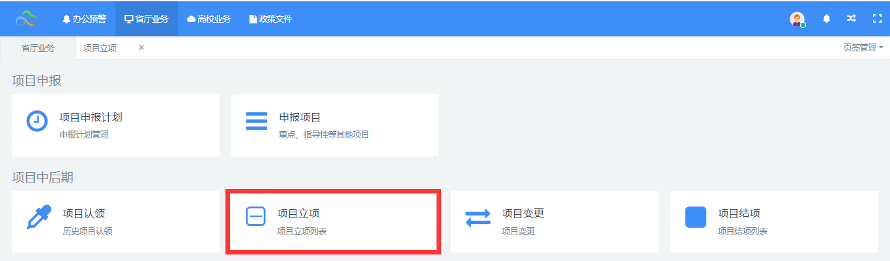
<查看通过认领的项目>
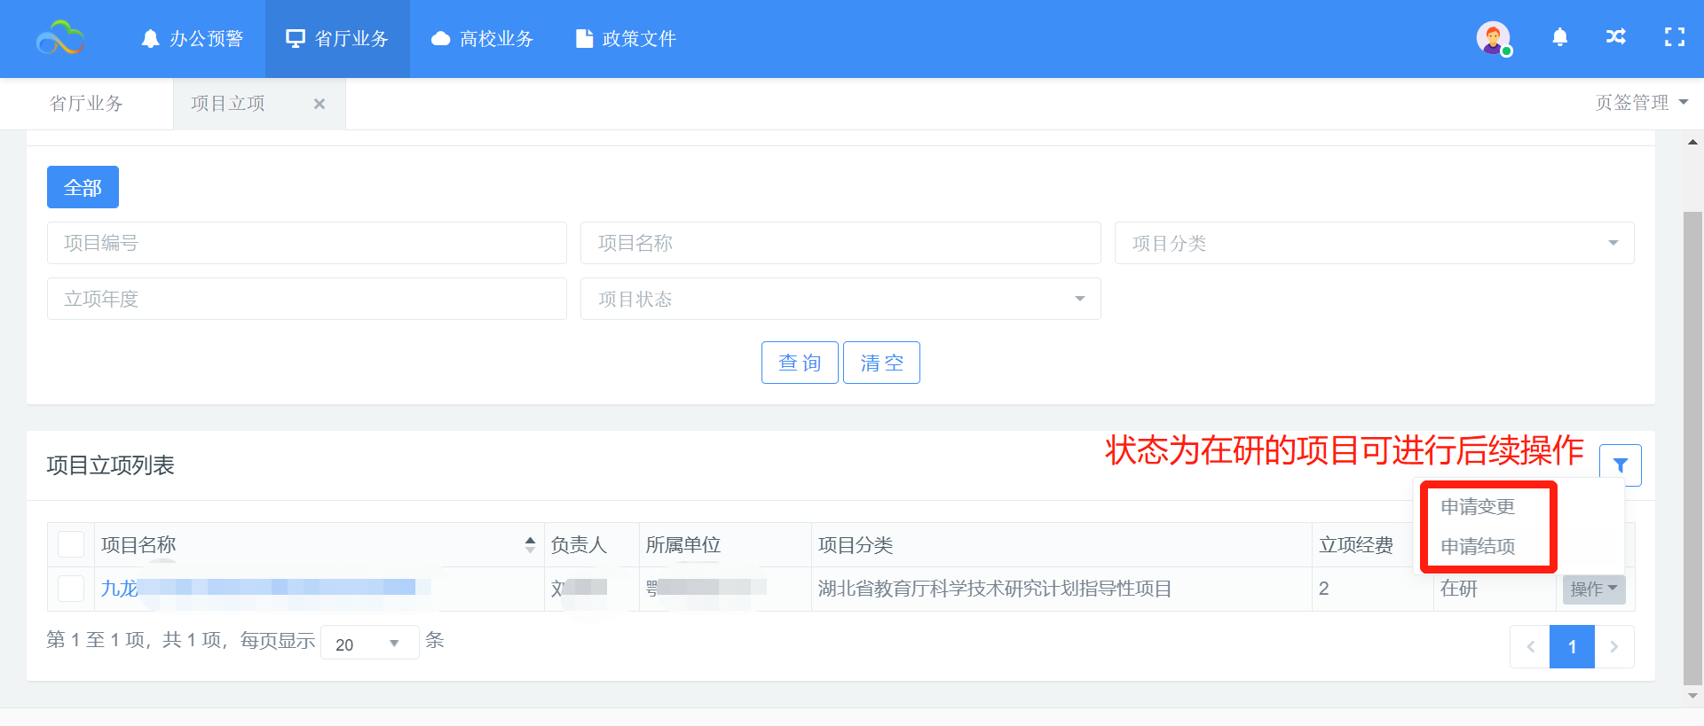
<在研项目中后期管理>

服务与支持
如您在管理高校业务过程中遇到任何技术问题可以通过如下方式获取帮助。
全国客户服务热线：400-800-1636
技术支持邮箱：support@e-plugger.com

